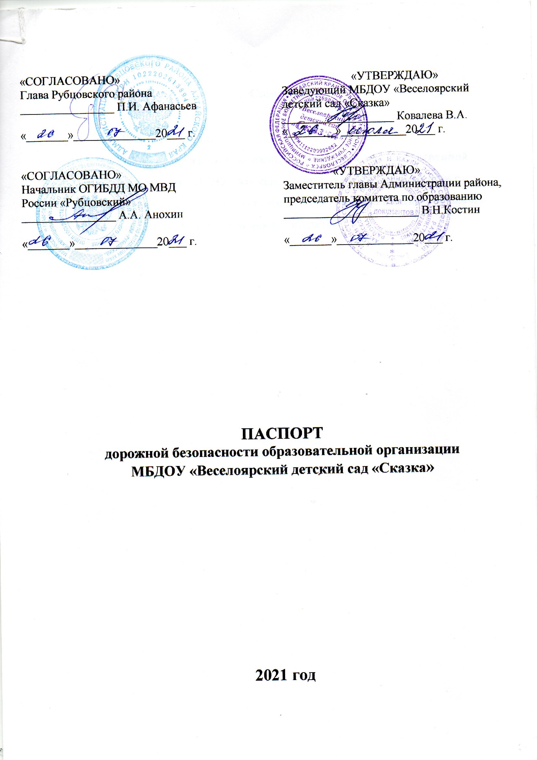

Содержание.

- Общие сведения.
- Схема организации дорожного движения в непосредственной близости от МБДОУ «Веселоярский детский сад «Сказка» с размещением соответствующих средств организации дорожного движения, маршрутов движения детей.

1. Общие сведения.
_Муниципальное бюджетное дошкольное образовательное учреждение
(Полное наименование образовательной организации)
«Веселоярский детский сад «Сказка»

Тип образовательной организации детский сад
Юридический адрес: 658248 Алтайский край, Рубцовский район, село Веселоярск, пер. Центральный,15
Фактический адрес: _658248 Алтайский край, Рубцовский район, село Веселоярск, пер. Центральный, 15

Руководители образовательной организации:
Директор (заведующий) _Ковалёва Валентина Ананьевна 73-7-43
(фамилия, имя, отчество) (телефон)
Заместитель директора
по учебной работе
(старший воспитатель) Трутнева Екатерина Алексеевна 73-7-43
(фамилия, имя, отчество) (телефон)

Ответственные работники
муниципального органа
образования Начальник отдела комитета по образованию
(должность)
Рубцовского района Устинова М.В.
(фамилия, имя, отчество)
4-25-71
(телефон)
Ответственные от
Госавтоинспекции Старший инспектор (по пропаганде БДД) направление
по пропаганде ОГИБДД МО МВД России «Рубцовский»
(должность)
Попова Анна Андреевна
(фамилия, имя, отчество)
4-41-07
(телефон)

Ответственные работники
за мероприятия по профилактике
детского травматизма _старший воспитатель Трутнева Екатерина
(должность) Алексеевна
(фамилия, имя, отчество)
73-7-43
(телефон)

Руководитель или ответственный
работник дорожно-эксплуатационной
организации, осуществляющей
содержание улично-дорожной
сети (УДС)∗ Глава Веселоярского
сельского совета Прозор Виктор
(фамилия, имя, отчество)
Владимирович
73-3-43
(телефон)

Руководитель или ответственный
работник дорожно-эксплуатационной
организации, осуществляющей
содержание технических средств
организации дорожного
движения (ТСОДД)* Начальник ГУП ДХ АК
«Рубцовское ДСУ-6» Ермолаев
Владимир Сергеевич
(фамилия, имя, отчество)
4-17-95
(телефон)

Количество обучающихся (учащихся, воспитанников)______101________
Наличие уголка по БДД _5 уголков: 4 – в группах: в младшей; в средней; в старшей; в подготовительной; в коридоре ДОУ__
(если имеется, указать место расположения)
Наличие класса по БДД _________нет_______________________________
(если имеется, указать место расположения)
Наличие автогородка (площадки) по БДД _имеется на территории ДОУ___

Наличие автобуса в образовательной организации __________нет________
(при наличии автобуса)
Владелец автобуса ___________________нет________________________
(ОО, муниципальное образование и др.)

Время занятий в образовательной организации:
1-ая смена: 7 час. 30 мин. – 18 час. 00 мин. (период)

Телефоны оперативных служб:
73-7-01 – МЧС
73-7-55 – скорая помощь
73-7-37 – подстанция
2-01-01 – единый дежурный района
Оперативный дежурный ОП по Рубцовскому района МО МВД России «Рубцовский» 8(3857) 9-12-14
Оперативный дежурный ОГИБДД МО МВД России «Рубцовский» 8(38557) 4-12-10

Используемые сокращения
ОУ – образовательное учреждение.
УДС – улично-дорожные сети.
БДД – безопасность дорожного движения.
ТСОДД – технические средства организации дорожного движения.
ПДД – правила дорожного движения

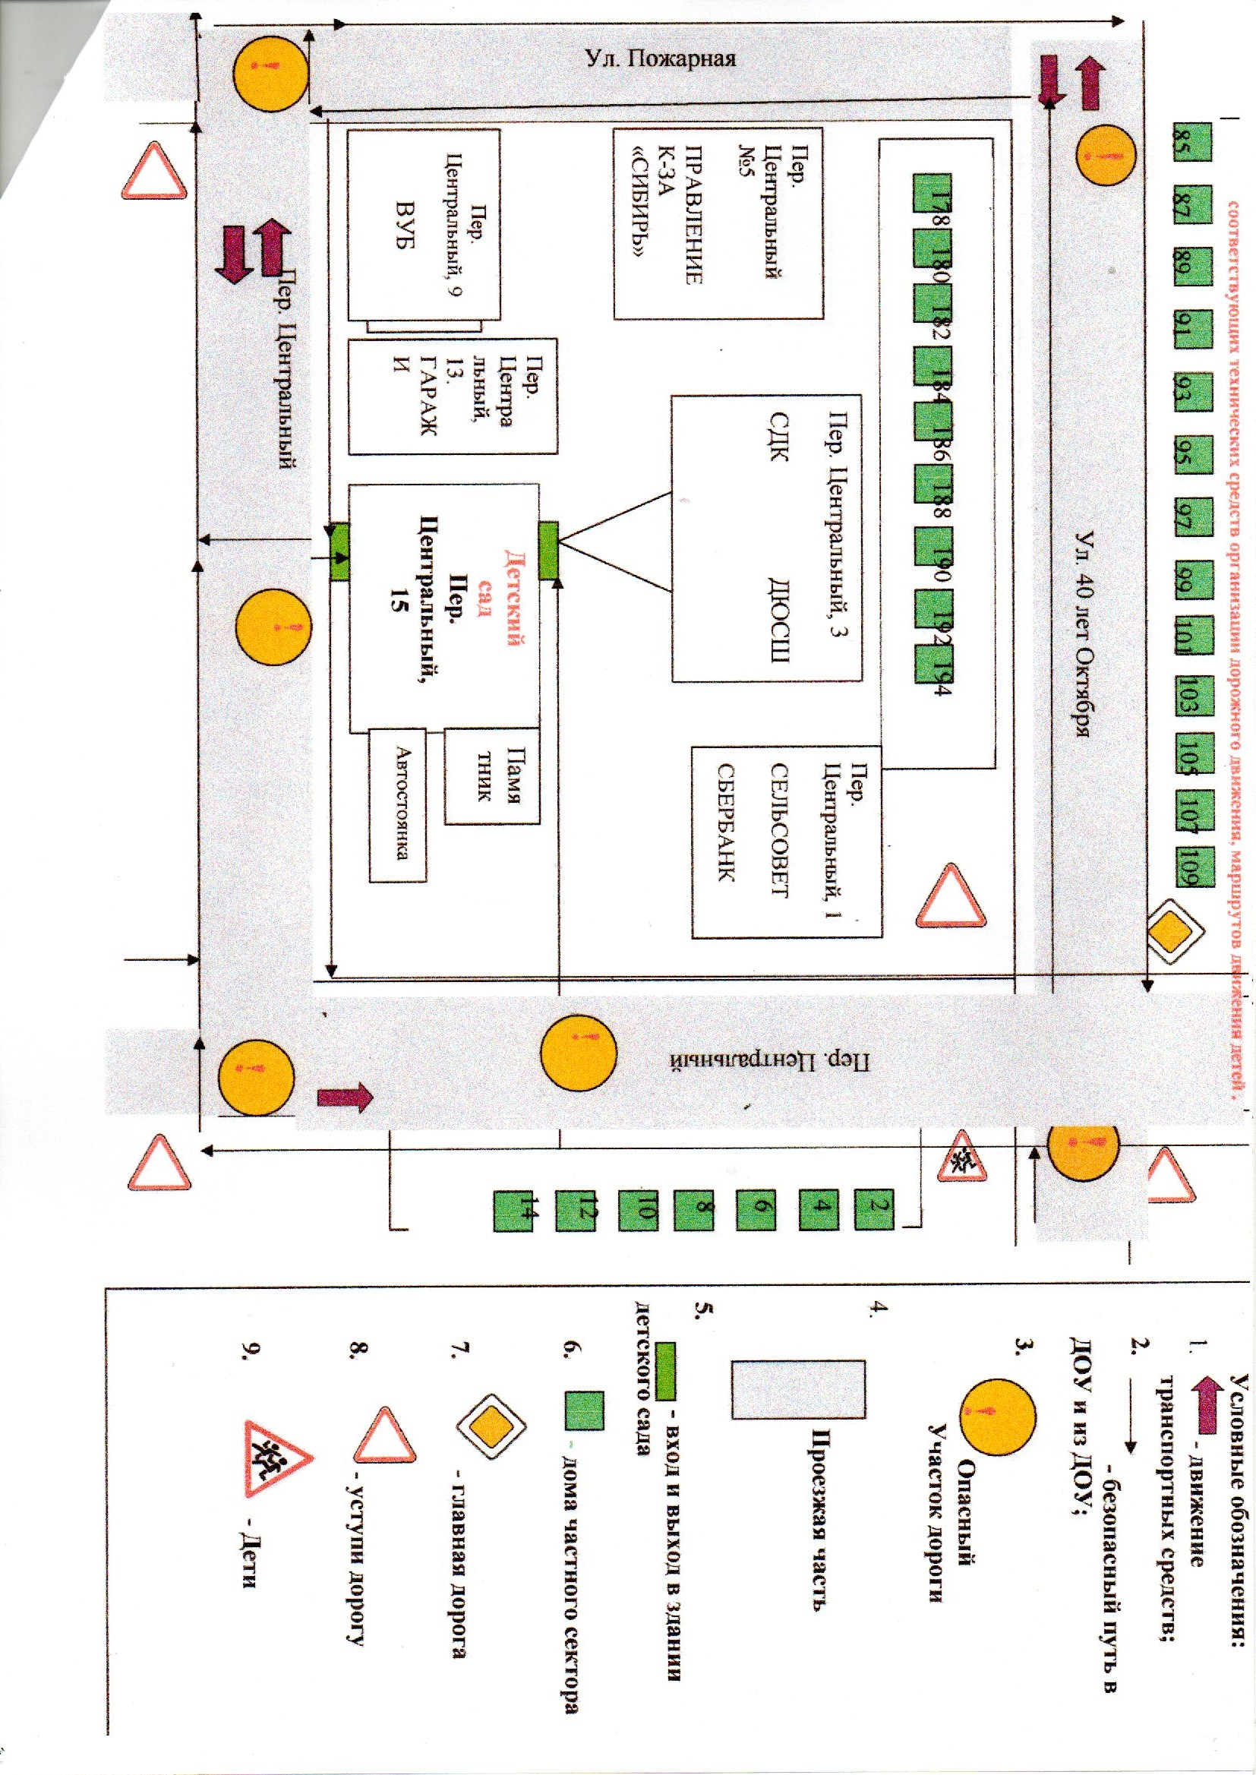

11 | Выставка творческих работ на тему «Зелёный огонёк» | Март | Старший воспитатель, воспитатели групп
12 | Развлечение «Путешествие в страну Дорожных знаков» | Апрель | Музыкальный руководитель совместно со школой

 Дорожно-эксплуатационные организации, осуществляющие содержание УДС и ТСОДД, несут ответственность в соответствии с законодательством Российской Федерации (Федеральный закон «О безопасности дорожного движения» от 10 декабря 1995 г. № 196-ФЗ, Кодекс Российской Федерации об административных правонарушениях, Гражданский кодекс Российской Федерации)

